Vývoj spisovné češtiny – studijní opora
Základní termíny:
Spisovný jazyk / spisovná čeština – závazný jazyk veřejných vážných formálních oficiálních neemocionáních komunikačních situací
Hovorová čeština – spisovná čeština pro mluvenou formu komunikace
Obecná čeština – interdialekt (směs dialektů), nespisovný útvar jazyka
Běžně mluvený jazyk – útvarová směs zahrnující prostředky neutrální, prostředky obecné češtiny, dialektu, slangu, profesní mluvy, městské mluvy ap.; vázaná na kominikační sféru běžnou (funkční styl prostě sdělovací)
Městská mluva – útvarová směs, sociolekt zahrnující obdobné prostředky jako běžně mluvený jazyk, obohacené ale o prostředky příznačné pro societu dané aglomerace (reflektuje tamní sociální realitu)

Mluvenost : psanost (rysy psanosti, rysy mluvenosti, psaná mluvenost, popř. mluvená psanost jako interference kódů)

Kultivovaný projev: spočívá ve schopnosti volit prostředky odpovídající komunikační situaci. Předpokládá tedy i schopnost přepínání kódů.

Kritéria jazykové správnosti: tradičně užívaná, v čase proměnlivá: historičnost, doloženost v jazyce lidovém nebo jazyce dobrého autora, estetičnost, logičnost, účelnost, srozumitelnost, významovost, nezbytnost, ev. soulad s jazykovým citem; nověji pak systémovost, adekvátnost funkcím, noremnost, popř. kritérium přijatelnosti z hlediska regionálního chápání spisovnosti, resp. územní akceptovatelnosti jazykového prostředku (O. Uličný) a kritérium většinové volby mluvčími (V. Cvrček)

Úzus: co je běžně užíváno bez ohledu na vědomí (jazykové) správnosti (furt, dycky, brej, dát slepicum)
Norma: co je užíváno s představou správnosti prostředku (ti muži, jenž; oběmi rukami, koupit dinosauři)
Kodifikace: popis jazykových prostředků s různě zamýšlenou a vnímanou mírou závaznosti (preskripce vs deskripce)

Lexikum – slovní zásoba, jazyková matérie, předmět manipulací
Gramatika – soubor pravidel, podle nichž se lexikální prostředky ohýbají (morfologie / flexivní morfologie), dotvářejí podle komunikačních potřeb (derivační morfologie) a skládají do vyšších celků (syntax, textová syntax)
Strukturalismus, Pražská škola, Ferdinand de Saussure:
Jazyk – langue, abstraktní systém, soubor prostředků a pravidel
Řeč – parole, realizace abstraktního systému, jeho uplatnění v komunikaci
(Ale: generativní gramatika vystačí s pojmy performance (řeč jedince) a kompetence (obecná způsobilost jedince, systém jedince).
_____________________________________________________________________________________________________

Pravidla českého pravopisu
Poslední tištěná verze reflektující poslední pravopisnou reformu z roku 1993. K ní vyšel ještě r. 1993 tzv. dodatek (Pilipův dodatek).
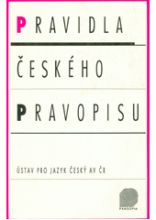
Pravidla českého pravopisu: školní vydání. V Praze: Pansofia, 1993. 383 stran.

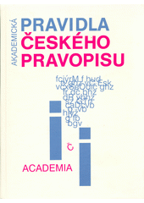
Pravidla českého pravopisu: s Dodatkem Ministerstva školství, mládeže a tělovýchovy České republiky. Vyd. 1. (s Dodatkem Ministerstva školství, mládeže a tělovýchovy ČR). Praha: Academia, 1998. 391 s.

Akademická příručka českého jazyka
PRAVDOVÁ, Markéta, ed. a SVOBODOVÁ, Ivana, ed. Akademická příručka českého jazyka. Vydání 1. Praha: Academia, 2014. 533 stran. (2019: Obálkový podnázev: se schvalovací doložkou Ministerstva školství, mládeže a tělovýchovy)

... „Ve výkladech se uvádějí i rozpory v údajích, které jednotlivé jazykové příručky přinášejí, nebo rozdíly mezi kodifikací a spisovným územ. V takových případech je připojen hodnotící komentář a doporučená řešení. Kniha je určena všem zájemcům o češtinu, a to jak široké veřejnosti, tak jejím profesionálním uživatelům, zvláště učitelům a studentům.“
_____________________________________________________________________________________________________

Ústav pro jazyk český AV ČR, v. v. i.

Česká akademie věd a umění – 1891 - příprava velkého výkladového slovníku národního jazyka
nejstarší akademické pracoviště – Kancelář Slovníku jazyka českého – 1911 - sběr lexikálního materiálu pro Příruční slovník jazyka českého (1935-1957)
Ústav pro jazyk český - 1946

Časopisy:
Naše řeč – od r. 1916, František Bílý, Josef Zubatý, později Václav Ertl.
Velká, mimořádná doba naše volá po očistě: po očistě vnitřní a vnější, po návratu k přirozenosti a svéráznosti, k nezkaleným pramenům původním, po samobytnosti vědění a umění — volá hlasem daleko slyšitelným po neporušeném prostředku vyjadřovacím, po čistém, vytříbeném jazyku.
Očista zděděné řeči mateřské, do níž národ po věky ukládal svou radost i tíseň, svůj um i krásu, jíž učil sebe i jiné, vzýval Boha a hlásal myšlenku lidskosti — očista řeči je denní snahou vzdělancův evropských. Sta myslivých hlav a pilných rukou sdružuje se v společném úsilí, aby rodný jazyk, jímž člověk teprve se stává korunou tvorstva, uchován byl v pravé, původní bytosti své, ryzí, bohatý, svůj.
Také u nás péče o jazyk český, mluvený i psaný, má kořeny hluboké a staré. Dobrá, slavná jména minulosti naší se hlásí k této snaze. Štítný i Hus, Všehrd i Blahoslav, Žerotín i Komenský, Dobrovský, Jungmann i Palacký, o novějších ani nemluvíc, jsou pěstouny a strážci ryzosti jazykové, brusiči řeči naší ve smyslu nejušlechtilejším.

Slovo a slovesnost – od r. 1935, Pražský lingvistický kroužek (1926). Práce zabývající se sémiotikou, sémantikou, gramatikou, pragmatikou, sociolingvistikou, psycholingvistikou, textovou lingvistikou, teorií překladu aj. Rozvíjení pražské funkcionalistické tradice. (kniha Spisovná čeština a jazyková kultura – 1932 – Vilém Mathesius, Bohuslav Havránek, Miloš Weingart, Roman Jakobson)

Bibliografie:
_____________________________________________________________________________________________________
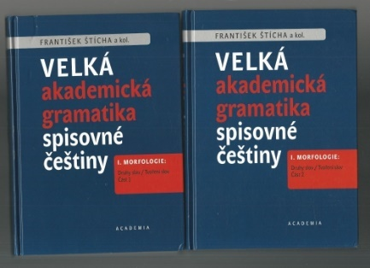
AKADEMICKÁ MLUVNICE (tzv. čtyřDÍLNÁ)
Štícha, František a kol. Velká akademická gramatika spisovné češtiny. I., Morfologie - druhy slov, tvoření slov. Praha: Academia, 2018. 2 svazky (1148 stran). – druhy slov / slovní druhy, slovotvorba (laicky: čtyřdílná akademická, založena na korpusu, deskriptivní, ÚJČ)

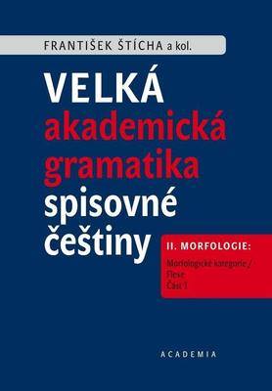
Štícha, František a kol. Velká akademická gramatika spisovné češtiny. II., Morfologie - morfologické kategorie, flexe. Praha: Academia, 2021. 2 svazky (977 stran). – sémantická morfologie, formální morfologie = flexe (tvarotvorba) (laicky: čtyřdílná akademická, korpusová, ÚJČ)

VAGSČ III – syntax (2025)
VAGSČ IV – text (2028)

Pracoviště: Ústav pro jazyk český AV ČR, v. v. i., Praha
_____________________________________________________________________________________________________
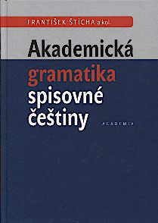
AKADEMICKÁ MLUVNICE tzv. jednoDÍLNÁ
Štícha, František a kol. Akademická gramatika spisovné češtiny. Vyd. 1. Praha: Academia, 2013. 974 s. – od obecných informací o jazyce a komunikaci po textovou rovinu, oprávněně neobsahuje foneticko-fonologickou kapitolu (laicky: jednodílná akademická, korpusová, ÚJČ)
Snahou nové Gramatiky češtiny je poskytnout české kulturní veřejnosti a především naší škole (střední i vysoké), studentům i učitelům, ale také publicistům, lektorům, redaktorům a korektorům, autorům a překladatelům uspořádanou soustavu základních, avšak relativně úplných a netriviálních informací o jevech a přirozených pravidlech gramatiky současné, především psané publikované češtiny (neboť jen ona je zatím dostupna serióznímu výzkumu). Ambicí nové Gramatiky češtiny je stát se především praktickou příručkou využívanou širokou kulturní veřejností; teoretické výklady gramatických jevů jsou proto zpravidla omezeny na nutné minimum. Nová Gramatika češtiny je z velké části založena na analýzách živých současných psaných textů, obsažených zejména v Českém národním korpusu. Je proto gramatikou, již užívají všichni dobří tvůrci textů nebo promluv k určitému komunikativnímu cíli stejným způsobem. Účelem nové Gramatiky češtiny je poskytnout nejen praktické poučení, ale také vhled do mnohých tajů přirozených gramatických pravidel, ukrytých v tisícero opakujících se aktů tvorby vět, promluv a textů, založených na týchž modelech.

Pracoviště: Ústav pro jazyk český AV ČR, v. v. i., Praha
_____________________________________________________________________________________________________
_____________________________________________________________________________________________________
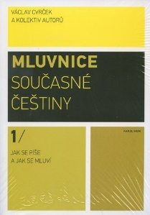
Cvrček, Václav a kol. Mluvnice současné češtiny. 1, Jak se píše a jak se mluví. Vyd. 1. V Praze: Karolinum, 2010. 353 s. (- obsah výrazně překračuje oblast gramatiky směrem k nauce o jazyce (vývoj češtiny, fonetika a fonologie, lexikologie + slovotvorba, tvarosloví; důsledně korpusová, mírně odlišný systém vzorů; UK).
Předkládaná Mluvnice současné češtiny autorů působících na různých ústavech Univerzity Karlovy je po téměř patnácti letech novým pokusem o stručný a srozumitelný popis našeho mateřského jazyka. Mluvnice je koncipována jako dvoudílná, přičemž první díl zahrnuje poučení mj. o zvukové stránce jazyka, slovní zásobě, slovotvorbě, tvarosloví, stylistice a psací soustavě (druhý díl pak bude věnován větné skladbě). Jako vůbec první popis svého druhu se mluvnice pokouší systematicky zachycovat rozdíl mezi mluvenou a psanou češtinou, a to na základě rozsáhlých dat z Českého národního korpusu (www.korpus.cz). Výsledkem je materiálově založená moderní publikace, která nepodává obraz o tom, jak by jazyk vypadat měl, ale o tom, jak skutečně mluvíme a píšeme. Čtenář si tak může sám udělat obrázek o tom, jaké způsoby vyjadřování jsou obvyklé a vhodné pro určitou situaci a které prostředky jsou naopak nevšední či v daném kontextu nepreferované.

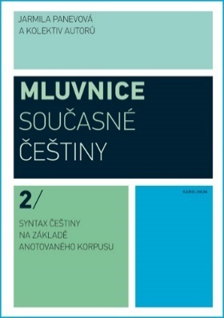
PANEVOVÁ, Jarmila a kol. Mluvnice současné češtiny. 2, Syntax češtiny na základě anotovaného korpusu. Vyd. 1. Praha: Karolinum, 2014. 291 s. (laicky: Cvrček 2)
V tomto svazku je podán pohled na českou syntax založený na materiálu současné češtiny, jak ho poskytuje gramaticky anotovaný materiál z českých počítačových korpusů. Autorky svazku se podílely na výstavbě Pražského závislostního korpusu. Vycházely přitom z jednotné teoretické koncepce závislostního popisu založeného na pojmu valence. V sedmi kapitolách jsou analyzovány a bohatě korpusovým materiálem exemplifikovány základní otázky významové stavby české věty (typy závislostních vztahů, hranice mezi valenčními a nevalenčními doplněními, souhra morfologie a syntaxe v české větě, spojení souřadná a eliptická, podstata infinitivních konstrukcí, slovosled ve vztahu k aktuálnímu členění).

Pracoviště: Univerzita Karlova, Filozovická f. + Matematicko-fyzikální fakulta, Praha
_____________________________________________________________________________________________________
_____________________________________________________________________________________________________

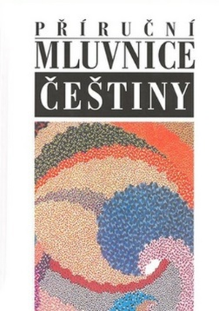
Grepl, Miroslav et al. Příruční mluvnice češtiny. Vyd. 1. Praha: NLN, Nakladatelství Lidové noviny, 1995. 800 s.
Další vydání až po rok 2012, vedoucí týmu prof. Petr Karlík. Výrazně přesahuje zaměření na gramatiku kapitolami o fonetice a fonologii, lexiku a stylu (zdůvodněno zaměřením na praktického uživatele). Vstřícná moravským variantám. Nepracuje s opozicí spisovnost : nespisovnost, ale zavádí termíny standard : substandard (prostředek kultivované veřejné komunikace). (lidově: brněnská gramatika)
Gramatika seznamuje s jazykovými fakty z různých jazykových rovin tak, aby byla co nejpřístupnější aktivnímu uživateli spisovného jazyka. Mluvnice podává informaci o té podobě současné češtiny, která je pokládána za kultivovanou. Struktura mluvnice odpovídá dosavadní tradici: zvuková stavba a výslovnost (fonetika a fonologie), slovní zásoba (lexikologie), slovní druhy a tvary (morfologie), stavba vět a textů (syntax), stylistický oddíl pojednává o konkurenci jazykových prostředků v textech a o principech určujících jejich výběr. Rozhodně mluvnice nenahrazuje Pravidla českého pravopisu. Na pravopisná doporučení je odkazováno v rejstříku. Souvislost jevů je propojena odkazy.
Pracoviště: Masarykova univerzita, Filozofická fakulta, Brno.
_____________________________________________________________________________________________________
_____________________________________________________________________________________________________
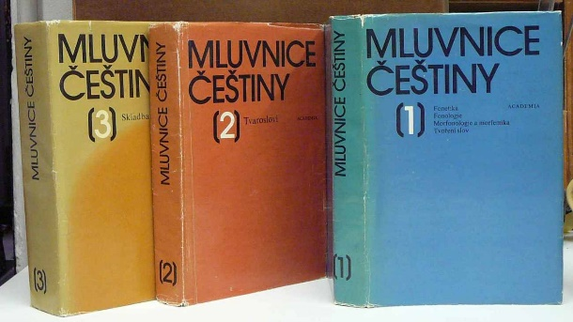
AKADEMICKÁ MLUVNICE tzv. TŘÍDÍLNÁ
Dokulil, Miloš et al. Mluvnice češtiny: vysokoškolská učebnice pro studenty filozofických a pedagogických fakult aprobace český jazyk. [Díl] 1, Fonetika, Fonologie, Morfonologie a morfemika, Tvoření slov. 1. vyd. Praha: Academia, 1986. 566 s (Fonetika a fonologie přesahuje tradiční chápání gramatiky; tradičnímu pojetí naopak odpovídá zahrnutí derivační morfologie = slovotvorby)

Petr, Jan et al. Mluvnice češtiny: vysokoškolská učebnice pro studenty filozofických a pedagogických fakult, aprobace český jazyk. [Díl] 2, Tvarosloví. 1. vyd. Praha: Academia, 1986 (V úvodní části sémantická morfologie, dále formální morfologie flexivní. Kromě striktně spisovných forem zmiňuje i prostředky „stylově nižší“)

Daneš, František, Hlavsa, Zdeněk a Grepl, Miroslav. Mluvnice češtiny: vysokoškolská učebnice pro studenty filozofických a pedagogických fakult. [Díl 3], Skladba. 1. vyd. Praha: Academia, 1987. (Přichází s valenčním pojetím – na rozdíl od dosavadní šmilauerovské klasické závislostní syntaxe)
Pracoviště: Ústav pro jazyk český Československé akademie věd, Praha
_____________________________________________________________________________________________________
_____________________________________________________________________________________________________
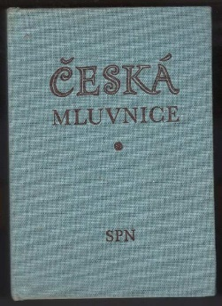
Havránek, Bohuslav a Jedlička, Alois. Česká mluvnice: vysokošk. učebnice. 5. vyd. Praha: SPN, 1986. 568 s. Učebnice pro vysoké školy.

Havránek, Bohuslav a Jedlička, Alois. Česká mluvnice: základní jazyková příručka. 1. vydání. Praha: Slovanské nakladatelství, 1951. 262 stran. Slovanské jazykovědné příručky; svazek 6.
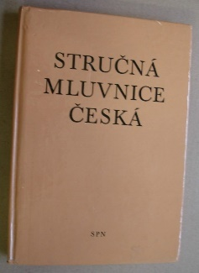
Základní češtinářská příručka, podávající v úvodu obecné pojmy a dále ve 4 částech vše podstatné, co jest třeba znáti z hláskosloví (zde probrána i spisovná výslovnost), pravopisu, nauky o slově, jeho významu, tvoření a tvarech a posléze z hláskosloví. Závěrem přičiněny dva podstatné dodatky: o slohu a o vývoji češtiny od období feudálního po dobu dnešní, stojící od r. 1945 a zejména od února 1948 ve znamení nástupu společnosti socialistické.

Havránek, Bohuslav a Jedlička, Alois. Stručná mluvnice česká. Vyd. 26., ve Fortuně 2. Praha: Fortuna, 1998. 246 s. ISBN 80-7168-555-0.
Klasická závislostní „šmilauerovská“ syntax (zákl. sklad. dvojice, věta holá atd.), morfologie spíše jen formální, obecně ovšem poučení o jazyku, nikoli gramatika.

_____________________________________________________________________________________________________
_____________________________________________________________________________________________________
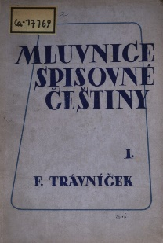
TRÁVNÍČEK, František. Mluvnice spisovné češtiny. Část I., Hláskosloví, tvoření slov, tvarosloví. 2. vyd. Praha: Melantrich, 1949.
Trávníček, František. Mluvnice spisovné češtiny. Část I, Hláskosloví, tvoření slov, tvarosloví. 3. vyd., V Slovan. nakl. 1., opr. a dopln. vyd. Praha: Slovanské nakladatelství, 1951. 611 s. Slovanské jazykovědné příručky; sv. 1.
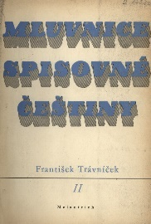
Základ. dílo, zpracované původně za války v letech 1941-44 a připsané památce prof. leningrad. university A.A. Sachmatova, výsledek více než 20letých příprav. Přihlíží k dosavad. pracím jiných autorů a k výsledkům zkoumání vlastního, před tím uveřejněným jen částečně a na růz. místech - z větších úseků je to: synchronic. podání hláskosloví, poučení o spis. výslovnosti, výklady o přízvuku a slovosledu, propracování nauky o větě jako celku a o jejích částech. Nové vydání je změněno a doplněno podle kritic. připomínek "Slova a slovesnosti" a "Rudého práva" a kromě toho podle vlastního nového promýšlení celé látky, jakož i z podnětů, vyjádřených dotazy čtenářů Jazyk. zákampí v Lid. novinách.

TRÁVNÍČEK, František. Mluvnice spisovné češtiny. Část II., Skladba. Praha: Melantrich, 1949.
Trávníček, František. Mluvnice spisovné češtiny. Část II, Skladba. 3. vyd., V Slovan. nakl. 1., opr. a dopl. vyd. Praha: Slovanské nakladatelství, 1951. s. 617-1497. Slovanské jazykovědné příručky; sv. 2.
Nejobsáhlejší náš spis o čes. skladbě probírá: I. Větosloví, kde podává podrobné výklady o větě jako celku, o částech věty a jejích různých stránkách a zabývá se větou po stránce pravopisné. Podrobněji hovoří o větách podle větného nositele, zvl. o větách neslovesných. Větné členy dělí na obsahové a mluvnické. Pozoruhodné je celostní pojetí věty a pronikání do rozmanitosti vět. vyjadřování. II. Významosloví, kde se zabývá slov. tvary a druhy, jejichž počet rozmnožuje o desátou kategorii: částice.
_____________________________________________________________________________________________________
_____________________________________________________________________________________________________

Gebauer, Jan a Trávníček, František, ed. Gebauerova příruční mluvnice jazyka českého pro učitele a studium soukromé. Vydání páté, nezměněné. V Praze: nákladem Československé grafické Unie, 1936. 479 stran.
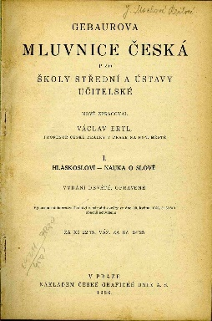
GEBAUER, Jan. Gebauerova příruční mluvnice jazyka českého pro učitele a studium soukromé. 4., přepracované vyd. Praha: Česká grafická unie, 1930. (prezenčně v knihovně SLU)

ERTL, Václav. Gebauerova mluvnice česká pro školy střední a ústavy učitelské. Sv. I, Hláskosloví, nauka o slově. 9. opravené vyd. Praha: Československá grafická unie, 1926.
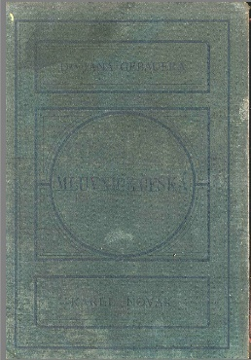
ERTL, Václav. Gebauerova mluvnice česká pro školy střední a ústavy učitelské. Sv. II, Skladba. 9. opravené vyd. Praha: Československá grafická unie, 1926.
Gebauer, Jan a Novák, Karel, ed. Dra. Jana Gebauera Mluvnice česká s naukou o slohu a literatuře. Druhé, rozmnožené vydání. V Praze: nákladem F. Tempského, 1895. 169 stran.

Jan Gebauer ( 1907): Historická mluvnice česká – základ pro poznání staré češtiny a pochopení jazykového vývoje.
Pravidla hledící k českému pravopisu a tvarosloví – 1902 (na základě mluvnic)

_____________________________________________________________________________________________________
_____________________________________________________________________________________________________
Obrozenecké období

Matice česká – 1871 ustavuje komisi pro brus jazyka českého (1877 Brus českého jazyka)

Josef Jungmann – Rozmlouvání o jazyku českém, 1803; literárněvědná terminologie ve Slovesnosti. Pětidílný Slovník česko-německý, 1834-1839 – nechápal se jako normativní, ale informativní. Čerpá z Veleslavína a Dobrovského.

Pavel Josef Šafařík – oprava skladná, přijatá Maticí českou (j místo g; í, neakceptováno ou místo au); Německo-český slovník vědeckého názvosloví, 1853 (souhrn práce Preslů, J. Jungmanna, Antonína Marka, Antonína Jungmanna, Františka Palackého, Vojtěcha Sedláčka.

Josef Dobrovský – Ausfürliches Lehrgebäude der böhmischen Sprache, 1809. Pochopení významu celonárodního spisovného jazyka, spis vytváří podmínky pro stabilizaci jazyka. Za obrození získává platnost kodifikace, je ovšem archaická; Deutsch-bömisches Wörterbuch – 1802-1819.

František Martin Pelcl – mluvnice češtiny 1795

František Jan Tomsa – Bömische Sprachlehre, Praha 1782
_____________________________________________________________________________________________________
_____________________________________________________________________________________________________
Barokní období

Jan Václav Pohl – Gramatika česká oder die böhmische Sprachkunst – Dobrovským označovaná jako unbömische Grammatik, nečeská mluvnice; úpadek

Václav Jan Rosa – Čechořečnost seu Grammatica linguae bohemicae, 1672 latinsky; pravopis, tvarosloví (etymologie), syntax, prozodie; celkově považována za projev úpadku češtiny
_____________________________________________________________________________________________________
_____________________________________________________________________________________________________
Humanistické období

Jiří Konstanc – Brus jazyka českého, 1667

Jan Amos Komenský – čtyřicetiletá práce na díle Thesaurus linguae bohemicae (shořel 1656). Obhajoba češtiny jako plnohodnotného a krásného jazyka. Theatrum universitatis rerum (Divadlo světa a všechněch všudy předivných věcí jeho, kteréž na nebi, na zemi, po zemí, u vodách, v povětří a kdekoliv v světě jsou aneb se dějí a díti budou od počátku světa až do skonání jeho, a až na věky věkův) – čeština je schopna vyjádřit cokoli.

Bratrský pravopis – sjednocení během 16. stol., základem pravopis diakritický místo spřežkového.
Humanistická skladba – složité periody s předvětím a závětím. Polovětné konstrukce s přechodníky absolutními (nespojitými) a nekongruentními. Hojnost složeného pasiva.

Vavřinec Benedikti z Nudožer (Nedožier) / Nudožerský – Grammaticae bohemicae libri duo (Dvě knihy o české mluvnici) 1603 – opět na základě Bible kralické, ale už přehled celého systému jazyka (pravopis, výslovnost, tvarosloví, skladba věty jednoduché).

Jan Blahoslav – Deklarací na Gramatiku českou, 1571 – kritické poznámky k náměšťské gramatice Filomatesově. Rovněž výsledek překladu Nového zákona, první vědecká jazyková redakce, nekatolické centrum – Kralice, Ivančice, Náměšť, odtud vzorový jazyk Kralické bible. Prosazuje složené tvary adjektiv nad jednoduchými, želí ústupu aoristu a imperfekta

Beneš Optát, Petr Gzel, Václav Filomates – Gramatika česká – Náměšť na Moravě, 1533, reakce na překlad Nového zákona; spis psán smíšeně česko-latinsky (jinak to VF neuměl), přesto hájí češtinu před přejímkami; snaha sjednotit pravopis – reakce na požadavky tiskařů (Jiří Merlantrich z Aventýna). Potlačuje duál a aorist (jednoduché minulé časy).

Daniel Adam z Veleslavína – překlad Mathioliho Herbáře jinak Bylináře s polským rejstříkem. Dílo slovníkové – 1586 Nomenclator tribus linguis, latina, bojemica et germanica. 1598 Nomenclator quadrilinguis (navíc řečtina)

Matouš Benešovský řečený Philonomus – spis Grammatica Bohemica (1577) – se znalostí slovanských jazyků, jejich obrana proti prvkům latinským a německým. První přehledná paradigmatika jmen i sloves.

Jan Hus (?) – spis / traktát De ortographia (1406? 1411?) – zavedení diakritického pravopisu

_____________________________________________________________________________________________________

Některá z důležitých lingvistických pracovišť ČR
https://www.mff.cuni.cz/cs/fakulta/organizacni-struktura/katedra?code=207

